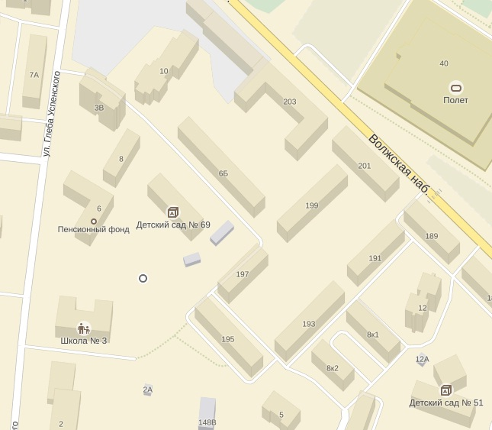
Схема 1 района расположения ОУ с размещением соответствующих технических средств,
путей движения транспортных средств и обучающихся (воспитанников).
проезжая часть

тротуар

движение транспорта

движение
воспитанников в (из) ОУ

пешеходный переход

искусственное освещение и

жилая застройка

внутри дворовый проезд

ограждение ОУ

остановка
частного транспорта,
посадки (высадки)
пассажиров

